**INFORME DE LA COMISIÓN DE HACIENDA,** recaído en el proyecto de ley, en segundo trámite constitucional, que reajusta el monto del ingreso mínimo mensual, de la asignación familiar y maternal, y del subsidio familiar, para los períodos que indica.

**BOLETÍN Nº 9.423-05**

**HONORABLE SENADO:**

Vuestra Comisión de Hacienda tiene el honor de emitir su informe acerca del proyecto de ley de la referencia, en segundo trámite constitucional, iniciado en Mensaje del señor Vicepresidente de la República, con urgencia calificada de “discusión inmediata”.

A la sesión en que vuestra Comisión conoció de la iniciativa concurrieron, además de sus integrantes, los siguientes invitados:

Del Ministerio de Hacienda, el Ministro, señor Alberto Arenas, y la asesora, señora Sandra Novoa.

Del Ministerio del Trabajo y Previsión Social, la Ministra, señora Javiera Blanco, y los asesores, señores Francisco Del Río y Cristóbal Hunneus.

Del Ministerio Secretaría General de la Presidencia, señor Giovanni Semería.

De la Central Unitaria de Trabajadores, CUT, la Presidenta, señora Bárbara Figueroa; el Vicepresidente, señor Nolberto Díaz; el asesor económico, señor Fernando Carmona, y la periodista, señora Danae Prado.

Del Instituto Libertad y Desarrollo, la abogada del Programa Legislativo, señora María Teresa Muñoz.

Del Instituto Igualdad, la asesora, señorita Lía Arroyo.

El asesor económico del Honorable Senador García, señor Tomás Zamora.

**- - -**

Se deja constancia que por tratarse de un proyecto con urgencia calificada de “discusión inmediata”, y en conformidad con lo dispuesto en el artículo 127 del Reglamento de la Corporación, se discutió la iniciativa en general y en particular a la vez.

**- - -**

**OBJETIVOS FUNDAMENTALES DEL PROYECTO**

Los objetivos de la iniciativa son reajustar el monto del ingreso mínimo mensual, de la asignación familiar y maternal, del subsidio familiar y del ingreso mínimo mensual que se emplea para fines no remuneracionales.

**- - -**

**ANTECEDENTES**

Para una adecuada comprensión de la iniciativa en informe deben tenerse presente los siguientes antecedentes:

**A.- ANTECEDENTES JURÍDICOS**

* Ley Nº 18.987, que incrementa asignaciones, subsidio y pensiones que indica.
* Decreto con fuerza de ley Nº 150, de 1982, del Ministerio del Trabajo y Previsión Social, que fija el texto refundido, coordinado y sistematizado de las normas sobre sistema único de prestaciones familiares y sistema de subsidios de cesantía para los trabajadores de los sectores privado y público, contenidas en los decretos leyes Nº 30 y 603, ambos de 1974.
* Ley Nº 18.020, que establece subsidio familiar para personas de escasos recursos y modifica normas que indica.
* Ley de presupuestos del sector público.

**B.- ANTECEDENTES DE HECHO**

El Mensaje con que el Ejecutivo da origen al proyecto de ley da cuenta, en primer lugar, de los antecedentes de la iniciativa. Destaca que se sustenta en el acuerdo alcanzado por el Gobierno con la Central Unitaria de Trabajadores (CUT) luego de un intenso diálogo social, y logra combinar, de un lado, un firme compromiso por avanzar en mejorar las condiciones salariales de las trabajadoras y trabajadores del país y, del otro, la necesaria estabilidad macroeconómica.

Agrega que este acuerdo se enmarca en la necesidad de dar nuevos pasos para seguir mejorando las condiciones laborales de los trabajadores de menor calificación, asegurándoles un piso de entrada al mercado laboral que compatibilice la protección del poder adquisitivo de este ingreso mínimo y su complemento con incrementos reales.

En este sentido, y en consonancia con el compromiso programático adquirido por el Gobierno en orden a alcanzar un ingreso mínimo mensual de $250.000 mensuales a la mitad de su período, expresa el Mensaje, haciendo énfasis en la responsabilidad, en la creencia de que como país tenemos el imperativo de, por esta vía, contribuir a minimizar las enormes desigualdades de ingresos y oportunidades que caracterizan a nuestra sociedad y en particular nuestro mercado del trabajo.

Habida cuenta que el ingreso mínimo es solo una de las herramientas de política pública para mejorar la condición de vida de nuestras trabajadoras y trabajadores es que adicionalmente, agrega, el Gobierno ha ratificado con la Central Unitaria de Trabajadores su compromiso de que en el cuarto cuatrimestre del presente año, preferentemente en el mes de octubre, se ingresará a tramitación en el Congreso el proyecto de fortalecimiento de la sindicalización y la negociación colectiva, herramienta indispensable para reducir las desigualdades del mercado del trabajo y superar las diferencias que existen entre las relaciones de los trabajadores y los empleadores.

Adicionalmente a la fijación de un itinerario predeterminado de crecimiento del ingreso mínimo mensual para llegar a la suma de $250.000 en los próximos dieciocho meses, profundiza el Mensaje, se ha convenido también, sobre la base del mandato del Convenio N° 131 de la OIT sobre fijación de salarios mínimos, crear una Comisión Asesora de Análisis Salarial del Mercado del Trabajo, que estudiará la situación salarial actual en el país, y evacuará un diagnóstico y propuestas que permitan avanzar en garantizar que los ingresos del trabajo permitan superar la pobreza. Esto, de modo de alcanzar, en la fijación del ingreso mínimo, el equilibrio que plantea el precitado Convenio entre “las necesidades de los trabajadores y sus familias, habida cuenta de los niveles generales de salarios en el país; costo de vida y los factores económicos, incluidos los requerimientos de desarrollo, niveles de productividad y la conveniencia de alcanzar y mantener un alto nivel de empleo.”.

Del mismo modo, hace presente el Mensaje que la evolución del piso salarial se hace considerando las variables de inflación y las perspectivas de evolución de la actividad económica para el próximo año, siendo consistente con ellas y buscando, así, armonizar crecimiento económico con mayor equidad social. En tal sentido, la construcción de acuerdos con la Central más representativa de los trabajadores chilenos reafirma que, mediante el diálogo, es posible compatibilizar el avance en el mejoramiento de las condiciones laborales de las trabajadoras y los trabajadores. Todo con la debida responsabilidad fiscal, que considere la situación de desaceleración que desde hace ya más de un año vive actualmente nuestra economía, la que en todo caso, de acuerdo a las expectativas de mercado y de los principales organismos públicos e internacionales, debiese retomar paulatinamente un ritmo de expansión más elevado.

Enseguida, pasa a detallar el Mensaje el contenido mismo de la iniciativa, a saber:

1. Incremento del salario mínimo que se propone.

Bajo las consideraciones expuesta, el Gobierno y la Central Unitaria de Trabajadores han acordado los siguientes nuevos montos para el ingreso mínimo mensual: a partir del 1° de julio del presente año será de $225.000; a partir del 1° de julio de 2015 será de $241.000 y a partir del 1° de enero de 2016, se alcanzará el compromiso programático de un ingreso mínimo de $250.000. Los incrementos contemplados para el ingreso mínimo general serán igualmente aplicables, para cada uno de los períodos que se indican, respecto del ingreso mínimo mensual de los trabajadores menores de 18 y mayores de 65 años, y al ingreso mínimo mensual con fines no remuneracionales.

2. Fijación asignación familiar, maternal y subsidio familiar.

En consonancia con el criterio convenido con la Central Unitaria de Trabajadores el año 2009, la iniciativa contempla también el reajuste a la asignación familiar y maternal y del subsidio familiar para las personas de escasos recursos, establecido en el artículo 1° de la ley N° 18.020. Los precitados beneficios y los puntos de corte para acceder a la asignación familiar se incrementan en el mismo porcentaje de variación fijado para el reajuste del ingreso mínimo mensual en cada uno de los períodos que se indican.

**- - -**

**DISCUSIÓN EN GENERAL**

El **Ministro de Hacienda,** **señor Alberto Arenas,** efectuó una presentación del siguiente tenor:

**Antecedentes.**

Este proyecto de ley se sustenta en el acuerdo alcanzado con la Central Unitaria de Trabajadores (CUT) y combina, de un lado, el firme compromiso de seguir avanzando en mejorar las condiciones salariales de nuestras trabajadoras y trabajadores, y del otro, la necesaria estabilidad macroeconómica de nuestro país. Este acuerdo se enmarca sobre la base de cuatro ejes:

a) Creación de una Comisión Asesora de Análisis Salarial del Mercado del Trabajo, que estudiará la actual situación salarial en el país, efectuando un diagnóstico y propuestas que permitan avanzar en garantizar que los ingresos del trabajo permitan superar la pobreza, sobre la base de lo propuesto en el Convenio N° 131 de la OIT, relativo a la fijación de salarios mínimos.

b) Compromiso de que, en el cuarto cuatrimestre de este año, preferentemente en el mes de octubre del mismo, ingresaremos al Parlamento el proyecto de fortalecimiento de la sindicalización y la negociación colectiva, herramienta indispensable para reducir las desigualdades del mercado del trabajo.

c) Incremento del ingreso mínimo mensual plurianual.

d) Programa fiscalización sobre el ingreso mínimo mensual.

**Trayectoria Incremento Ingreso Mínimo Mensual.**

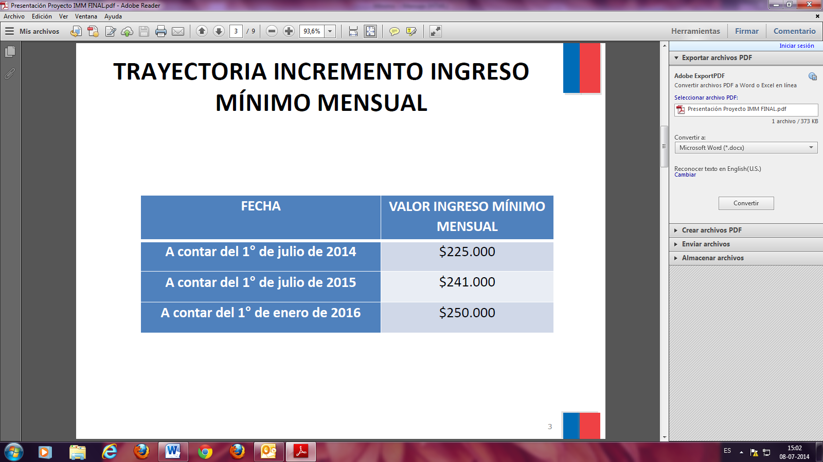

**Trayectoria Incremento de los otros ingresos mínimos.**

Los incrementos contemplados para el ingreso mínimo general serán igualmente aplicables, respecto del ingreso mínimo mensual de los trabajadores mayores de 65 años y menores de 18 y al ingreso mínimo mensual con fines no remuneracionales. En así como:

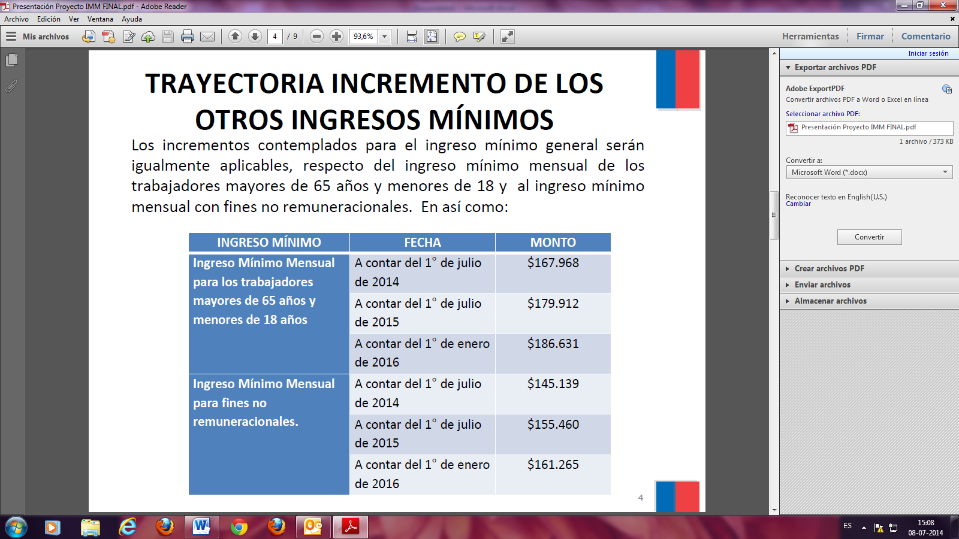

**Incremento Asignación Familiar y Maternal y Subsidio Familiar.**

Siguiendo con el criterio convenido con la Central Unitaria de Trabajadores el año 2009, la presente iniciativa contempla también el reajuste a la asignación familiar y maternal y del subsidio familiar para las personas de escasos recursos, establecido en el artículo 1° de la ley N° 18.020. Los precitados beneficios y los puntos de corte para acceder a la asignación familiar se incrementan en el mismo porcentaje de variación fijado para el reajuste del ingreso mínimo mensual en cada uno de los períodos que se indican.

**Incremento Asignación Familiar y Maternal a partir del 1° de julio de 2014.**

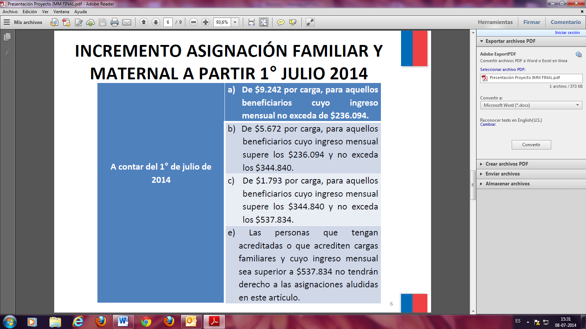

**Incremento Asignación Familiar y Maternal a partir del 1° de julio de 2015.**

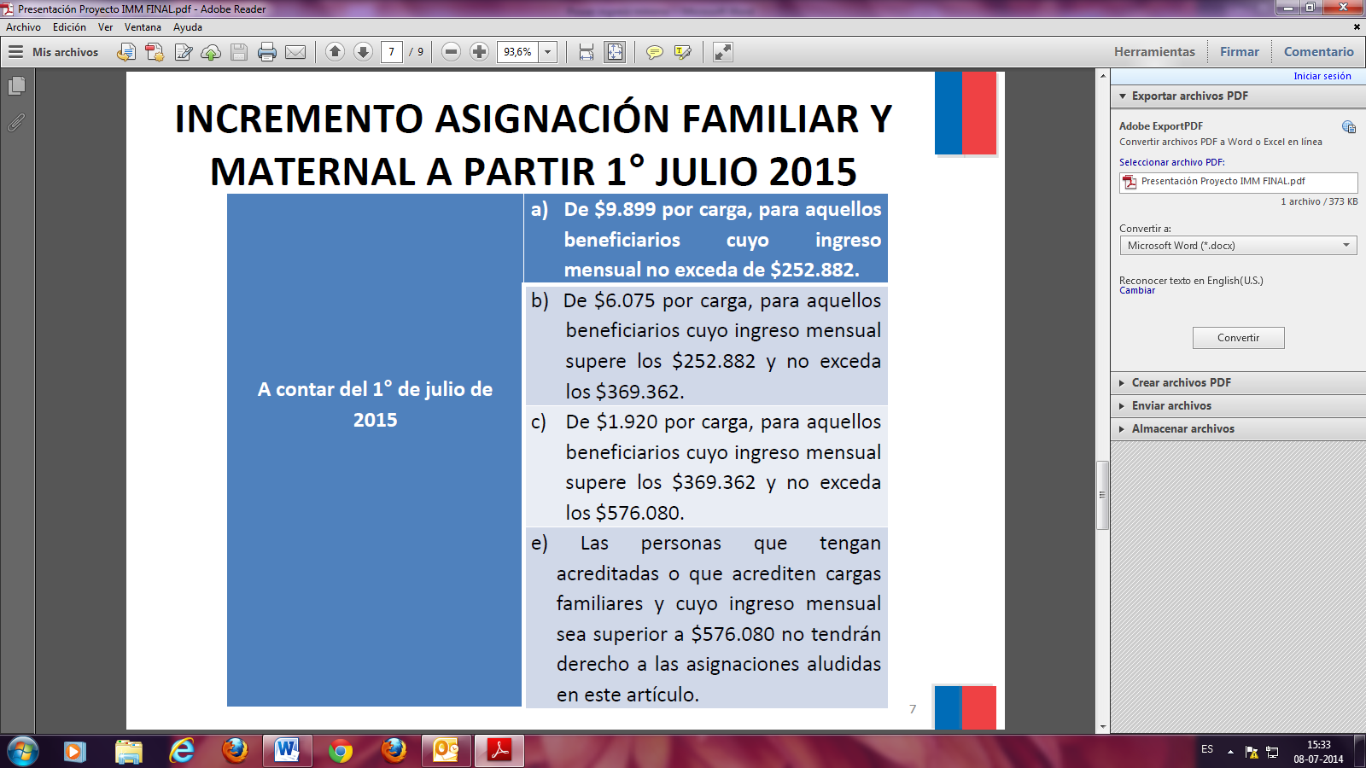

**Incremento Asignación Familiar y Maternal a partir del 1° de enero de 2016.**

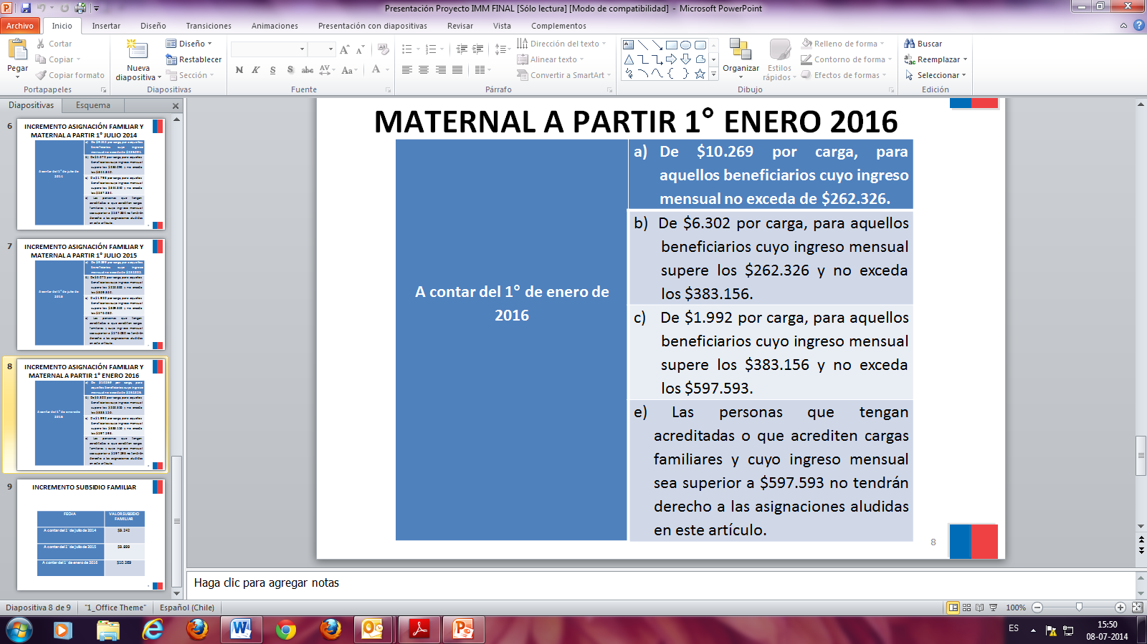

**Incremento Subsidio Familiar**

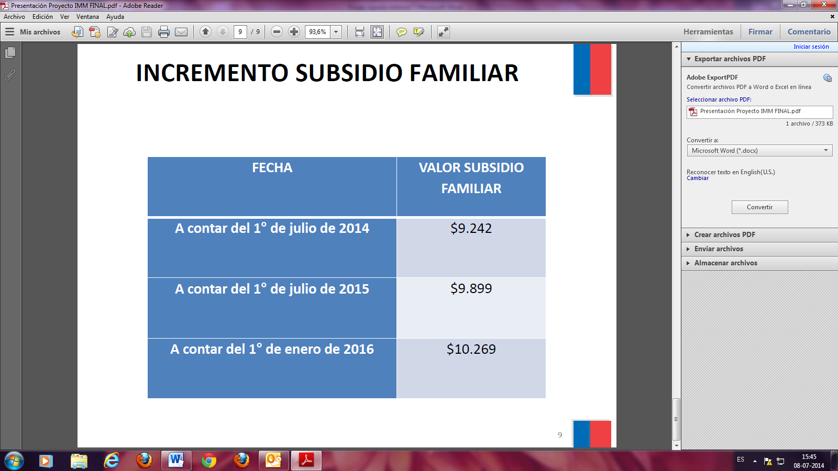

El **Honorable Senador señor García**, junto con celebrar el acuerdo alcanzado por los trabajadores y el Gobierno,preguntó que se proyecta va a ocurrir con el ingreso mínimo mensual al 1 de julio de 2016.

Del mismo modo, hizo ver que Comisión Asesora a que hiciera alusión el señor Ministro de Hacienda debiera abordar, entre otras materias, la situación salarial de los mayores de 65 años, grupo etario en aumento que percibe un ingreso mínimo inferior al que recibe la generalidad de la población.

El **Honorable Senador señor Montes** valoró asimismo el acuerdo alcanzado. Sin perjuicio de ello, subrayó la necesidad de superar el problema que supone la enorme cantidad de gente que en nuestro país gana el salario mínimo.

El **Honorable Senador señor Zaldívar** se declaró a favor de la iniciativa. Destacó, además, la necesidad de avanzar en una política que se haga cargo no sólo del salario mínimo individual, sino también del ingreso mínimo al que acceden las familias de nuestro país.

El **Honorable Senador señor Lagos** realzó la relevancia del acuerdo logrado en torno al salario mínimo, con el añadido que se hace con un horizonte plurianual.

El **señor Ministro de Hacienda** expresó que en el año 2016 se deberá buscar un nuevo acuerdo entre los representantes del Ejecutivo y de los trabajadores. Para entonces, con todo, se espera ya contar con el informe que la Comisión Asesora de análisis Salarial del Mercado del Trabajo deberá evacuar en el plazo de 18 meses, contado desde su constitución.

Dicha Comisión, agregó, ciertamente incorporará a todos los actores del sistema, y deberá considerar todos los cambios acaecidos en el mercado del trabajo en el último tiempo. Entre ellos, lo concerniente a los trabajadores mayores de 65 años.

La **Ministra del Trabajo, señora Javiera Blanco,** acotó que uno de los compromisos asumidos por el Gobierno es el del fortalecimiento de la actividad sindical. En mérito de ella, debiera en el futuro lograrse que en las negociaciones salariales cobre importancia la gran herramienta con que cuentan los trabajadores, a saber, la negociación colectiva.

**Puesto en votación el proyecto de ley, en general, fue aprobado por la unanimidad de los miembros presentes de la Comisión, Honorables Senadores señores García, Lagos, Montes y Zaldívar.**

**DISCUSIÓN EN PARTICULAR**

A continuación se da cuenta del articulado del proyecto, así como del acuerdo adoptado por la Comisión.

“Artículo 1°.- Elévase, a contar del 1 de julio de 2014, de $210.000 a $225.000 el monto del ingreso mínimo mensual para los trabajadores mayores de 18 años de edad y hasta de 65 años de edad. A partir del 1 de julio de 2015, dicho monto será de $241.000 y, a contar del 1 de enero de 2016, tendrá un valor de $250.000.

Elévase, a contar del 1 de julio de 2014, de $156.770 a $167.968 el monto del ingreso mínimo mensual para los trabajadores mayores de 65 años de edad y para los trabajadores menores de 18 años de edad. Este ingreso mínimo ascenderá a $179.912, a contar del 1 de julio de 2015 y a $186.631, a contar del 1 de enero de 2016.

Elévase, a contar del 1 de julio de 2014, el monto del ingreso mínimo mensual que se emplea para fines no remuneracionales, de $135.463 a $145.139. Este valor se elevará a $155.460 a contar del 1 de julio de 2015 y a $161.265, a contar del 1 de enero de 2016.

Artículo 2°.- Reemplázase el artículo 1º de la ley Nº18.987 por el siguiente:

“Artículo 1°.- La asignación familiar y maternal del Sistema Único de Prestaciones Familiares, regulada por el decreto con fuerza de ley N°150, de 1982, del Ministerio del Trabajo y Previsión Social, tendrá para los años que se señalan los siguientes valores, según el ingreso mensual del beneficiario:

1.- A contar del 1 de julio de 2014:

a) De $9.242 por carga, para aquellos beneficiarios cuyo ingreso mensual no exceda de $236.094.

b) De $5.672 por carga, para aquellos beneficiarios cuyo ingreso mensual supere los $236.094 y no exceda los $344.840.

c) De $1.793 por carga, para aquellos beneficiarios cuyo ingreso mensual supere los $344.840 y no exceda los $537.834.

d) Las personas que tengan acreditadas o que acrediten cargas familiares y cuyo ingreso mensual sea superior a $537.834 no tendrán derecho a las asignaciones aludidas en este artículo.

2.- A contar del 1 de julio de 2015:

a) De $9.899 por carga, para aquellos beneficiarios cuyo ingreso mensual no exceda de $252.882.

b) De $6.075 por carga, para aquellos beneficiarios cuyo ingreso mensual supere los $252.882 y no exceda los $369.362.

c) De $1.920 por carga, para aquellos beneficiarios cuyo ingreso mensual supere los $369.362 y no exceda los $576.080.

d) Las personas que tengan acreditadas o que acrediten cargas familiares y cuyo ingreso mensual sea superior a $576.080 no tendrán derecho a las asignaciones aludidas en este artículo.

3.- A contar del 1 de enero de 2016:

a) De $10.269 por carga, para aquellos beneficiarios cuyo ingreso mensual no exceda de $262.326.

b) De $6.302 por carga, para aquellos beneficiarios cuyo ingreso mensual supere los $262.326 y no exceda los $383.156.

c) De $1.992 por carga, para aquellos beneficiarios cuyo ingreso mensual supere los $383.156 y no exceda los $597.593.

d) Las personas que tengan acreditadas o que acrediten cargas familiares y cuyo ingreso mensual sea superior a $597.593 no tendrán derecho a las asignaciones aludidas en este artículo.

Sin perjuicio de lo dispuesto en el inciso anterior, mantendrán plena vigencia los contratos, convenios u otros instrumentos que establezcan beneficios para estos trabajadores.

Dichos afiliados y sus respectivos causantes mantendrán su calidad de tales para los demás efectos que en derecho correspondan.

Los beneficiarios contemplados en el artículo 2°, letra f), del citado decreto con fuerza de ley N°150, y los que se encuentren en goce de subsidio de cesantía, se entenderán comprendidos en el grupo de beneficiarios indicados en cada una de las letras a) del inciso primero.”.

Artículo 3°.- Fíjase el subsidio familiar establecido en el artículo 1° de la ley N°18.020 en los valores que a continuación se indican para los años que se señalan en la tabla siguiente:

|  |  |
| --- | --- |
| FECHA | VALOR SUBSIDIO FAMILIAR |
| A contar del 1 de julio de 2014 | $9.242 |
| A contar del 1 de julio de 2015 | $9.899 |
| A contar del 1 de enero de 2016 | $10.269 |

Artículo 4°.-El mayor gasto que represente la aplicación de la presente ley en el año 2014 se financiará con cargo a los recursos del Tesoro Público, y en los años 2015 y 2016 los recursos serán provistos en las respectivas leyes de presupuestos.”.

**Puestos en votación los artículos 1°, 2°, 3° y 4° del proyecto de ley, resultaron aprobados por la unanimidad de los miembros presentes de la Comisión, Honorables Senadores señores García, Lagos, Montes y Zaldívar.**

**- - -**

**FINANCIAMIENTO**

El informe financiero elaborado por la Dirección de Presupuestos del Ministerio de Hacienda, de 1 de julio de 2014, señala, de manera textual, lo siguiente:

“**I. Antecedentes.**

1. A contar del 1° de julio de 2014, elévase de $210.000 a $225.000 el monto del ingreso mínimo mensual para los trabajadores mayores de 18 años de edad y hasta de 65 años de edad. A partir del 1° de julio de 2015 dicho monto será de $241.000 y, a contar del 1° de enero de 2016, tendrá un valor de $250.000.

Asimismo, a contar del 1° de julio de 2014, se eleva de $ 156.770 a $167.968 el monto del ingreso mínimo mensual para los trabajadores mayores de 65 años de edad y para los trabajadores menores de 18 años de edad. Este ingreso mínimo ascenderá a $179.912, a contar de 1° de julio de 2015 y a $186.631, a contar del 1° de enero de 2016.

Del mismo modo, a contar del 1° de julio de 2014, se eleva el monto del ingreso mínimo mensual que se emplea para fines no remuneracionales, de $135.463 a $145.139. Este valor se elevará a $155.460 a contar del 1º de julio de 2015 y a $161.265, a contar del 1º de enero del 2016.

2. Adicionalmente y a partir de las mismas fechas se modifica el monto del subsidio familiar y los tramos para la asignación familiar y maternal y los montos correspondientes a cada tramo.

**II. Efecto del Proyecto sobre el Presupuesto Fiscal.**

1. Como consecuencia de lo anterior:

a. Se modifican los niveles de ingresos inferiores y superiores correspondientes al grupo C, a que se refiere el artículo 160 del Decreto con Fuerza de Ley N° 1, de 2005, del Ministerio de Salud, que fija el texto refundido, coordinado y sistematizado del DL N° 2.763 de 1979 y de las leyes 18.933 y 18.469.

Estas modificaciones generan una disminución en la recaudación de copagos en la modalidad institucional en los establecimientos del Sistema Nacional de Servicios de Salud.

b. Se modifica el valor del subsidio previsional a los trabajadores jóvenes, de acuerdo a lo dispuesto en el artículo 82 de la Ley N° 20.255.

c. Se modifica el valor de la asignación por muerte de activos y pensionados del antiguo sistema.

d. Se modifican los tramos para la asignación familiar y maternal y los montos correspondientes a cada tramo, de acuerdo a lo siguiente:

|  |  |
| --- | --- |
| A contar del 1° de julio de 2014 | 1. De $9.242 por carga, para aquellos beneficiarios cuyo ingreso mensual no exceda de $236.094. |
| 1. De $5.672 por carga, para aquellos beneficiarios cuyo ingreso mensual supere los $236.094 y no exceda los $344.840. |
| 1. De $1.793 por carga, para aquellos beneficiarios cuyo ingreso mensual supere los $344.840 y no exceda los $537.834. |
| 1. Las personas que tengan acreditadas o que acrediten cargas familiares y cuyo ingreso mensual sea superior a $537.834 no tendrán derecho a las asignaciones aludidas en este artículo. |
| A contar del 1° de julio de 2015 | 1. De $9.899 por carga, para aquellos beneficiarios cuyo ingreso mensual no exceda de $252.882. |
| 1. De $6.075 por carga, para aquellos beneficiarios cuyo ingreso mensual supere los $252.882 y no exceda los $369.362. |
| 1. De $1.920 por carga, para aquellos beneficiarios cuyo ingreso mensual supere los $369.362 y no exceda los $576.080. |
| 1. Las personas que tengan acreditadas o que acrediten cargas familiares y cuyo ingreso mensual sea superior a $576.080 no tendrán derecho a las asignaciones aludidas en este artículo. |
| A contar del 1° de enero de 2016 | 1. De $10.269 por carga, para aquellos beneficiarios cuyo ingreso mensual no exceda de $262.326. |
| 1. De $6.302 por carga, para aquellos beneficiarios cuyo ingreso mensual supere los $262.326 y no exceda los $383.156. |
| 1. De $1.992 por carga, para aquellos beneficiarios cuyo ingreso mensual supere los $383.156 y no exceda los $597.593. |
| 1. Las personas que tengan acreditadas o que acrediten cargas familiares y cuyo ingreso mensual sea superior a $597.593 no tendrán derecho a las asignaciones aludidas en este artículo. |

e. Adicionalmente, se modifica el valor del Subsidio Familiar establecido en el artículo 1° de la Ley N° 18.020, de acuerdo al siguiente detalle:

|  |  |
| --- | --- |
| FECHA | VALOR SUBSIDIO FAMILIAR |
| A contar del 1° de julio de 2014 | $9.242 |
| A contar del 1° de julio de 2015 | $9.899 |
| A contar del 1° de enero de 2016 | $10.269 |

2. En consecuencia, los costos de esta iniciativa legal para los años 2014, 2015 y 2016 se presentan en el siguiente cuadro:



3. El mayor gasto que represente la aplicación del presente proyecto de ley en el año 2014 se financiará con cargo a los recursos del Tesoro Público y en los años 2015 y 2016, los recursos serán provistos en las respectivas leyes de presupuestos.”.

Se deja constancia del precedente Informe Financiero en cumplimiento de lo dispuesto en el inciso segundo del artículo 17 de la Ley Orgánica Constitucional del Congreso Nacional.

**- - -**

**TEXTO DEL PROYECTO**

En mérito de los acuerdos precedentemente expuestos, la Comisión de Hacienda tiene el honor de proponer la aprobación, en general y particular, del proyecto de ley, en los mismos términos que lo hiciera la Cámara de Diputados, cuyo texto es el siguiente:

PROYECTO DE LEY:

“Artículo 1°.- Elévase, a contar del 1 de julio de 2014, de $210.000 a $225.000 el monto del ingreso mínimo mensual para los trabajadores mayores de 18 años de edad y hasta de 65 años de edad. A partir del 1 de julio de 2015, dicho monto será de $241.000 y, a contar del 1 de enero de 2016, tendrá un valor de $250.000.

Elévase, a contar del 1 de julio de 2014, de $156.770 a $167.968 el monto del ingreso mínimo mensual para los trabajadores mayores de 65 años de edad y para los trabajadores menores de 18 años de edad. Este ingreso mínimo ascenderá a $179.912, a contar del 1 de julio de 2015 y a $186.631, a contar del 1 de enero de 2016.

Elévase, a contar del 1 de julio de 2014, el monto del ingreso mínimo mensual que se emplea para fines no remuneracionales, de $135.463 a $145.139. Este valor se elevará a $155.460 a contar del 1 de julio de 2015 y a $161.265, a contar del 1 de enero de 2016.

Artículo 2°.- Reemplázase el artículo 1º de la ley Nº18.987 por el siguiente:

“Artículo 1°.- La asignación familiar y maternal del Sistema Único de Prestaciones Familiares, regulada por el decreto con fuerza de ley N°150, de 1982, del Ministerio del Trabajo y Previsión Social, tendrá para los años que se señalan los siguientes valores, según el ingreso mensual del beneficiario:

1.- A contar del 1 de julio de 2014:

a) De $9.242 por carga, para aquellos beneficiarios cuyo ingreso mensual no exceda de $236.094.

b) De $5.672 por carga, para aquellos beneficiarios cuyo ingreso mensual supere los $236.094 y no exceda los $344.840.

c) De $1.793 por carga, para aquellos beneficiarios cuyo ingreso mensual supere los $344.840 y no exceda los $537.834.

d) Las personas que tengan acreditadas o que acrediten cargas familiares y cuyo ingreso mensual sea superior a $537.834 no tendrán derecho a las asignaciones aludidas en este artículo.

2.- A contar del 1 de julio de 2015:

a) De $9.899 por carga, para aquellos beneficiarios cuyo ingreso mensual no exceda de $252.882.

b) De $6.075 por carga, para aquellos beneficiarios cuyo ingreso mensual supere los $252.882 y no exceda los $369.362.

c) De $1.920 por carga, para aquellos beneficiarios cuyo ingreso mensual supere los $369.362 y no exceda los $576.080.

d) Las personas que tengan acreditadas o que acrediten cargas familiares y cuyo ingreso mensual sea superior a $576.080 no tendrán derecho a las asignaciones aludidas en este artículo.

3.- A contar del 1 de enero de 2016:

a) De $10.269 por carga, para aquellos beneficiarios cuyo ingreso mensual no exceda de $262.326.

b) De $6.302 por carga, para aquellos beneficiarios cuyo ingreso mensual supere los $262.326 y no exceda los $383.156.

c) De $1.992 por carga, para aquellos beneficiarios cuyo ingreso mensual supere los $383.156 y no exceda los $597.593.

d) Las personas que tengan acreditadas o que acrediten cargas familiares y cuyo ingreso mensual sea superior a $597.593 no tendrán derecho a las asignaciones aludidas en este artículo.

Sin perjuicio de lo dispuesto en el inciso anterior, mantendrán plena vigencia los contratos, convenios u otros instrumentos que establezcan beneficios para estos trabajadores.

Dichos afiliados y sus respectivos causantes mantendrán su calidad de tales para los demás efectos que en derecho correspondan.

Los beneficiarios contemplados en el artículo 2°, letra f), del citado decreto con fuerza de ley N°150, y los que se encuentren en goce de subsidio de cesantía, se entenderán comprendidos en el grupo de beneficiarios indicados en cada una de las letras a) del inciso primero.”.

Artículo 3°.- Fíjase el subsidio familiar establecido en el artículo 1° de la ley N°18.020 en los valores que a continuación se indican para los años que se señalan en la tabla siguiente:

|  |  |
| --- | --- |
| FECHA | VALOR SUBSIDIO FAMILIAR |
| A contar del 1 de julio de 2014 | $9.242 |
| A contar del 1 de julio de 2015 | $9.899 |
| A contar del 1 de enero de 2016 | $10.269 |

Artículo 4°.-El mayor gasto que represente la aplicación de la presente ley en el año 2014 se financiará con cargo a los recursos del Tesoro Público, y en los años 2015 y 2016 los recursos serán provistos en las respectivas leyes de presupuestos.”.

**- - -**

Acordado en sesión celebrada el día 8 de julio de 2014, con asistencia de los Honorables Senadores señores Ricardo Lagos Weber (Presidente), José García Ruminot, Carlos Montes Cisternas y Andrés Zaldívar Larraín.

Sala de la Comisión, a 8 de julio de 2014.

ROBERTO BUSTOS LATORRE

Secretario de la Comisión

**RESUMEN EJECUTIVO**

**INFORME DE LA COMISIÓN DE HACIENDA RECAÍDO EN EL PROYECTO DE LEY, EN SEGUNDO TRÁMITE CONSTITUCIONAL, QUE REAJUSTA EL MONTO DEL INGRESO MÍNIMO MENSUAL, DE LA ASIGNACIÓN FAMILIAR Y MATERNAL, Y DEL SUBSIDIO FAMILIAR, PARA LOS PERÍODOS QUE INDICA**

**(BOLETÍN Nº 9.423-05)**

**I. PRINCIPALES OBJETIVOS DEL PROYECTO PROPUESTO POR LA COMISIÓN:** reajustar el monto del ingreso mínimo mensual, de la asignación familiar y maternal, del subsidio familiar y del ingreso mínimo mensual que se emplea para fines no remuneracionales.

**II. ACUERDOS:** aprobado en general unanimidad 4x0.

Artículos 1°, 2°, 3° y 4° aprobados unanimidad 4x0.

**III. ESTRUCTURA DEL PROYECTO APROBADO POR LA COMISIÓN:** consta de cuatro artículos.

**IV.** **NORMAS DE QUÓRUM ESPECIAL:** no tiene.

**V. URGENCIA:** discusión inmediata.

**VI. ORIGEN INICIATIVA:** Mensaje del señor Vicepresidente de la República.

**VII. TRÁMITE CONSTITUCIONAL:** segundo trámite.

**VIII. APROBACIÓN EN LA CÁMARA DE DIPUTADOS:** aprobado en general por 89 votos a favor, ninguno en contra y 6 abstenciones.

**IX. INICIO TRAMITACIÓN EN EL SENADO:** 2 de julio de 2014.

**X. TRÁMITE REGLAMENTARIO:** informe de la Comisión de Hacienda. Discusión en general y en particular a la vez.

**XI. LEYES QUE SE MODIFICAN O QUE SE RELACIONAN CON LA MATERIA:**

* Ley Nº 18.987, que incrementa asignaciones, subsidio y pensiones que indica.
* Decreto con fuerza de ley Nº 150, de 1982, del Ministerio del Trabajo y Previsión Social, que fija el texto refundido, coordinado y sistematizado de las normas sobre sistema único de prestaciones familiares y sistema de subsidios de cesantía para los trabajadores de los sectores privado y público, contenidas en los decretos leyes Nº 30 y 603, ambos de 1974.
* Ley Nº 18.020, que establece subsidio familiar para personas de escasos recursos y modifica normas que indica.
* Ley de presupuestos del sector público.

Valparaíso, a 8 de julio de 2014.

ROBERTO BUSTOS LATORRE

Secretario de la Comisión